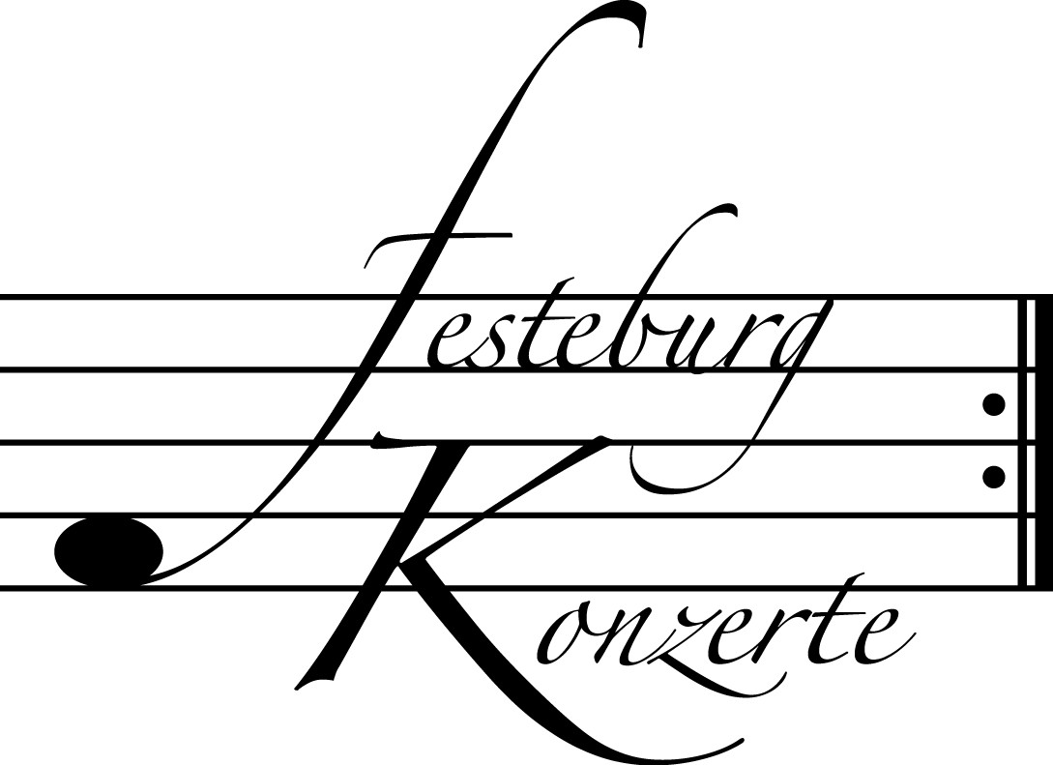
Unsere nächsten Konzerte

494. Konzert, Sonntag, 26. Februar 2012, 19:30 ***Programmänderung***
Klavierabend
mit Catherine Gordeladze
Werke von Joseph Haydn, Frédéric Chopin und Maurice Ravel
Karten zu € 14,- / 8,- (Freier Eintritt für Mitglieder des Freundeskreises)
!!!Freier Eintritt für Jugendliche bis 17 Jahre in Begleitung eines Erwachsenen!!!

495. Konzert, Sonntag, 11. März 2012, 19:30
Flöte, Harfe und Orgel
Sebastian Wittiber, Flöte; Erik Nielsen, Harfe; Martin Lücker, Orgel
Werke von G.F. Händel, J.S. Bach, A. Soler, W.A. Mozart, C. Franck,
C. Debussy und M. Ravel
Karten zu € 14,- / 8,- (Freier Eintritt für Mitglieder des Freundeskreises)
!!!Freier Eintritt für Jugendliche bis 17 Jahre in Begleitung eines Erwachsenen!!!

496. (Sonder-) Konzert, Sonntag, 1. April 2012, 19:30
Klavierquintette
Ursula Maria Berg und Simone Isabella Kochsiek, Violine;
Peter Zelienka, Viola; Sabine Krams, Violoncello; Burkhard Bastuck, Klavier; Malte Krasting, Moderation
Werke von Robert Schumann und Antonin Dvořák
Karten zu € 19,- / 11,- (Ermäßigter Eintritt für Mitglieder des Freundeskreises)

Weitere Informationen zu unseren Konzerten und zu der Mitgliedschaft im Freundeskreis für geistliche Musik,
Preungesheim E.V. erhalten Sie
unter 069-95410162 und unter www.Festeburgkonzerte.de

Karten an der Abendkasse oder jeweils 1 Monat vor dem Konzert im Vorverkauf bei:
- Kartenzentrale Festeburgkonzerte, Tel. 069-95410162, Fax 069-95410163
- Frankfurt Ticket GmbH, Tel. 069-1340-400, Fax 069-1340-444
- DER Reisebüro Rossmarkt, Rossmarkt 12, Tel. 069-92886890, Fax 069-928868923
- Fischers Lotto Laden, Homburger Landstraße 64, Tel. 069-63196655

493. Konzert Sonntag, 12. Februar 2012, 19:30 Uhr

Unter der Schirmherrschaft von

Frau Oberbürgermeisterin Petra Roth

Liederabend

Tanja Ariane Baumgartner, Mezzosopran
Erik Nielsen, Klavier

Mit freundlicher Unterstützung
des Freundeskreises für geistliche Musik, Preungesheim E.V.

Karten zu € 14,- / € 8,-

Ermäßigter Eintritt für Schüler, Studenten und Senioren
Freier Eintritt für Mitglieder des Freundeskreises und Jugendliche
bis 17 Jahren in Begleitung eines Erwachsenen

Eine Veranstaltung der evangelischen Festeburggemeinde Frankfurt-Preungesheim
An der Wolfsweide 48, 60435 Frankfurt am Main

P r o g r a m m

Gustav Mahler Fünf Lieder nach Gedichten von Friedrich Rückert
(1860 – 1911)
Liebst Du um Schönheit
Blicke mir nicht in die Lieder
Um Mitternacht
Ich atmet’ einen linden Duft
Ich bin der Welt abhanden gekommen

Othmar Schoeck Ausgewählte Lieder aus op. 20
(1886 – 1957)
Frühlingsruhe (Uhland)
Abendwolken (Uhland)
Abschied (Eichendorff)
Auf meines Kindes Tod (Eichendorff)
Der Kranke (Eichendorff)
Abendlandschaft (Eichendorff)
Umkehr (Eichendorff)
Nachtlied (Eichendorff)

P a u s e

Richard Wagner Fünf Gedichte für eine Frauenstimme WWV 91
(1813 – 1883) (Wesendonck Lieder)
Der Engel
Stehe still
Im Treibhaus
Schmerzen
Träume

K ü n s t l e r p o r t r a i t s

Tanja Baumgartner, seit der Spielzeit 2009/10 Ensemblemitglied der Oper Frankfurt, ist dort in Rollen wie die Amme in „Die Frau ohne Schatten“, Eboli in „Don Carlo“, Fenena in „Nabucco“, Ulrica in „Un ballo in maschera“ sowie Gaea in Strauss’ „Daphne“ zu erleben. In den kommenden Spielzeiten sind unter anderem Mahlers „Lied von der Erde“ (szenisch), die Rolle der Gora in Reimanns „Medea“, die Titelpartie in Schoecks „Penthesilea“, und Bouillon in „Adriana Lecouvreur“ geplant.
Im Sommer 2010 debütierte Tanja Baumgartner bei den Salzburger Festspielen als Geschwitz in Bergs „Lulu“. An der Vlaamse Opera Antwerpen gastierte sie ebenso wie am Theater Basel. Am Luzerner Theater, wo Tanja Baumgartner von 2002 bis 2008 zum Ensemble gehörte, konnte sie sich mit Dorabella in „Così fan tutte“, Charlotte in „Werther“, Mrs. Quickly in „Falstaff“ und Giulietta in „Les Contes d’Hoffmann“ ein breitgefächertes Repertoire erarbeiten.
Gastspiele führten sie an die Wiener Kammeroper und an die Opéra de Marseille. Im Konzertfach profilierte sich Tanja Baumgartner überall in Europa mit einem großen Repertoire von Bach über Beethoven und Mahler bis Verdi.
Nach einem Violinstudium an der Hochschule Freiburg studierte Tanja Baumgartner Gesang an der Musikhochschule Karlsruhe. Sie besuchte Meisterkurse bei Brigitte Fassbaender, Sena Jurinac, Hilde Zadek und Hartmut Höll. Sie war Preisträgerin beim 18. Concorso Internazionale Valsesia Musica in Italien.

Erik Nielsen ist seit 2008/09 Kapellmeister der Oper Frankfurt, wo er bereits seit dem Jahre 2002 als Solorepetitor und Assistent des Generalmusikdirektors arbeitete. 2011/12 ist er verantwortlich für die Wiederaufnahmen von "Die tote Stadt" und "Ariane et Barbe-Bleu". An der Semperoper dirigiert er "Simplicius Simplicissimus". Stücke wie “La Bohème“, “Lucia di Lammermoor“, “Angels in America“, “Tosca“, “Curlew River”, “Zauberflöte“, “Le nozze di Figaro“, “Die Entführung aus dem Serail“, “La Clemenza di Tito” und “Lohengrin“ zeigen das breitgefächerte Repertoire, das von ihm in Frankfurt dirigiert wurde.
2010 hat er an der Boston Lyric Opera mit “Ariadne auf Naxos” debütiert und zusätzlich Orchesterkonzerte mit der Northern Sinfonietta (England) geleitet. Als Gast hat er die Frankfurter und Stuttgarter Radiosinfonieorchester dirigiert und auch das Ensemble Modern. 2005/06 war er Assistent in einer Ring-Produktion für Christoph Eschenbach am Théâtre du Châtelet.
Erik Nielsen studierte Oboe und Harfe an der New Yorker Juilliard School und anschließend Dirigieren am Curtis Institute of Music in Philadelphia. 2007 und 2008 war er Fellow für Dirigieren am Tanglewood Music Center, wo er zahlreiche Orchesterkonzerte leitete und auf Wunsch des erkrankten James Levine die musikalische Leitung von “Aufstieg und Fall der Stadt Mahagonny” übernahm.
Nach Deutschland kam Erik Nielsen 2001 als Mitglied der Orchester-Akademie der Berliner Philharmoniker (Harfe).

